小学校の教職員のみなさまへ
ＪＡグループの
食農教育をすすめる
子ども雑誌
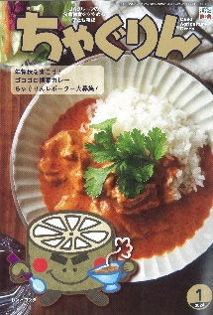
授業でも！
つかえる
VOL.129

◇記事名： 『ちゃぐりん』 2024年1月号 28ページ～32ページ
あっぱれ 物知りやさい塾

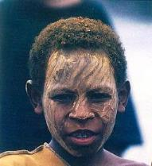
精霊のように顔を土で→
化粧するセピック川近
くの村の子ども
（パプアニューギニア）
←日干しレンガを積み上げた摩天楼の町ジバーム（イエメン）
５１ページ

◇対象：社会科（４年生）・理科/家庭科（６年生）

今月号は冬の味覚の代表ダイコンです。育てて食べるだけではなく、ダイコンの消化を助ける働き、保存食の視点、そして日本各地の伝承野菜としての側面といった多様な視点からダイコンが取り上げられていますので、
理科や家庭科、社会科の時間で教材として活用することができます。

文・藤本勇二 (武庫川女子大学 准教授)

１：消化を助けるダイコン （６年生 理科 消化と吸収 ）
記事の冒頭で、フジタンがりんくんに「ダイコンおろしを作ってくれる？できるだけ辛くないようにしてね」とお願いをしています。背後では、あっぱれが「すごい食べたぞう」と驚いています。なぜフジタンはダイコンおろしが欲しいのか子どもたちに問いかけることから授業を始めます。よく食べるのでもっと食べたい、ダイコンおろしを使った料理が食べたいのかも…といった料理の話に広がるかもしれません。もしかしたらお腹がすっきりするようにダイコンは必要なのかもしれないと気づく子どもたちもいると思います。２９ページへ読み進めていきますが、辛みが少ないダイコンおろしをどうするのかはまだわかりません。３０ページで、【ダイコンおろしを絞って飲む】ということが紹介されています。しぼり汁を飲むことと、お昼ご飯を食べ過ぎたことをつなげて考えるとどうかなと問うと、消化を助けることに気付くことでしょう。そこで、ダイコンおろしには消化を助ける『アミラーゼ』という成分が含まれていることを紹介しましょう。消化の働きをより実感を伴って学ぶことができます。
２：保存食としてのダイコン （６年生 家庭科 食と環境）
子どもたちの前で、切り干し大根や「フジタンのやさいクイズ２」で紹介されているたくあんの写真等を見せながら、共通点として、ダイコンでできているということ、二つとも保存して食べることができるということを伝えます。『ちゃぐりん』で紹介されている切り干し大根の作り方の説明をした上で、干し芋や干しシイタケといった、他にも干して作る保存食について調べて紹介するようにすると良いでしょう。農林水産省のサイトが参考になります。また、ＳＤＧｓのゴール１２につながる学習にもなります。
農林水産省 『保存食今昔』： https://www.maff.go.jp/j/pr/aff/1909/spe2_01.html
３：日本各地のダイコン （４年生 社会科 日本各地の暮らし）
子どもたちにダイコンの絵を描いてもらいます。多くの子どもたちがスーパーなどで手に入る青首ダイコン(茎の部分が緑をしている)のような絵を描くと思います。そこで、桜島ダイコンや守口ダイコンを紹介します。こんなダイコンもあるんだと気がついた子どもたちは、ダイコンを通して日本各地に関心を持つことができるようになります。桜島が鹿児島県、守口は大阪の地名、練馬ダイコンや〇〇ダイコンのような地名のついたダイコンの都道府県の位置を確認しながら進めます。「きみが住んでいる地域では、どんなダイコンが作られているかな？調べてみるといいぞう」とあるように、自分の住んでいる地域に、どんなダイコンがあるのかを調べる方法を子どもたちに問いかけます。インターネットで調べる、地域の人に聞く、ＪＡの人に教えてもらうなどの意見が出るでしょう。中には、直売所に見学に行くという意見も出ると思います。直売所の見学ができれば、地域の農業を盛んにする取り組みを学ぶことができます。また、ＪＡの方に学校に出ていただいて、地域のダイコンの特徴やそれを守る工夫や努力を教えてもらうこともできます。総合的な学習の時間に発展させていけば、地域の伝統的なダイコンを守り伝えるための方法を提案したり、実際に栽培に取り組むなど探究的な学習を進めることも可能です。
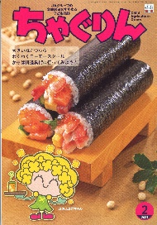
ＪＡグループの食農教育を
すすめる子ども雑誌
子どもたちに伝えたい！

Child Agriculture Green
２０２４年2月号
おすすめ記事

福を呼ぶ なんでも恵方巻き
野菜
掲載ページ：P１４-１７

今月号の「食＆農特集」は、節分の行事食である恵方巻き。
人気の具が７つも入った恵方巻きをはじめ、マグロやサーモンを巻いたもの、甘辛い味の豚肉を巻いてもおいしいです。旬の菜の花を入れると、彩りもきれいです。節分の日にみんなで食べたい一品です。
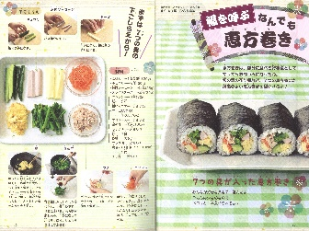

掲載ページ：P６-９

大きいね！つらら

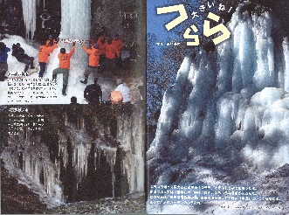
寒くなるとできるつらら。自然が生み出す巨大つららや、近所にあるかもしれない不思議な形のつららを集めました。実は232種類もあったり、地域によっては、他の呼び方も…？ 形がありすぎて正式な名前はないそうなので、よく観察して、名前をつけて遊んでみてください。

掲載ページ：P５３-５５

ちゃぐりんハンドメイドクラブ

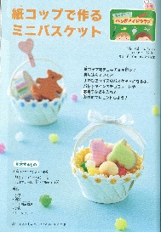
紙コップをチョキチョキと切って折り込んでいくと、
手のひらサイズのバスケットになります。持ち手とレースでかごらしさもアップ。おかずカップを中に入れれば、
食べ物もつめられます。持ち手にリボンを結んだり、
ラッピングしてプレゼントにどうぞ。

ちゃぐりんハンドメイドクラブ

掲載ページ：５６-５７
135

重そうとヘアコンディショナーをよく混ぜて型につめると、本物そっくりな雪が作れます。さらに、冷蔵庫で冷やすと
雪みたいにひんやりします。残った重そうは、色をつけて
バスボムにするのもおすすめです。
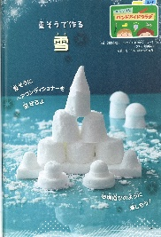

★ 配信中のコンテンツ ★

食農教育紙芝居

『ちゃぐりん』食農クイズ

紙芝居コンクール入選作品の
紹介や、小島よしおさん演じる
紙芝居の動画が見られます。

毎月の『ちゃぐりん』の中から、食や農にまつわるクイズを
10問出題しています。

3月号予告 コロコロミートボール・・・・・旬の新タマネギをたっぷり使ったふわふわ食感のミートボールの作り方をご紹介。
ＪＡグループ （一社）家の光協会

